**EDUCACION PARA EL EJERCICIO DE LOS DERECHOS HUMANOS**

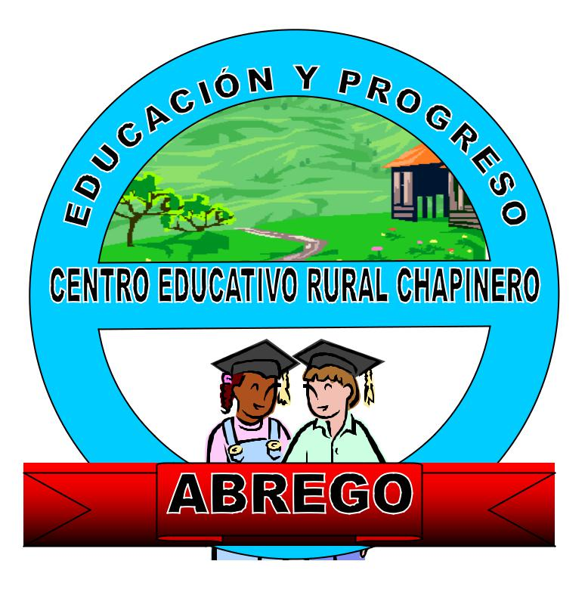

**CENTRO EDUCATIVO RURAL CHAPINERO**





Licencia de funcionamiento Nº 005551

DANE 254003000046

NIT 900036983-5

cerchapinero2005@hotmail.com

Vereda Chapinero

Abrego

ASTRID TORCOROMA RIZO

CLAUDIA MARCELA QUINTERO

**Viva la democracia**

**En nuestro Centro Educativo Rural Chapinero.**

**INTRODUCCION**

**La educación es un pilar fundamental en la construcción de sociedades justas y democráticas, donde cada vez, es más complejo abarcar el contexto educativo por lo que se hace esencial, promover conocimiento y aptitudes que permitan fortalecer la convivencia pacífica, participativa, activa que refleja la identidad de una comunidad. Consientes de esta realidad, el presente proyecto tiene como propósito fortalecer conocimientos fundamentales sobre democracia y valores, con el fin de recupera la identidad, el sentido de pertenencia y valores como el respeto, la puntualidad, la responsabilidad, la participación, la tolerancia, entre otros. Siendo así, no solo se busca incentivar el nivel de conocimiento sobre temas a fines, también se pretende cultivar un sentido de pertenencia e identidad que logre en los estudiantes reconocer su papel dentro de la comunidad, contribuyendo a que estos sean capaces de enfrentar desafíos del presente y de su propio futuro, donde la paz, la cultura y la cooperación trascienda desde la escuela hasta su sociedad.**

**El presente proyecto plantea a continuación los siguientes talleres:**

**1. Vivamos la democracia en la Escuela**

**2. Conozcamos nuestro manual de convivencia**

**3. Conozcamos nuestro perfil**

**4. Celebrando la independencia**

**Con los anteriores talleres se busca incentivar a los estudiantes para que sean miembros activos de una convivencia sana en el medio escolar y comunitario. Estos fueron diseñados en favor de promover la participación activa de los estudiantes en la creación de un ambiente positivo y saludable, tanto en la escuela como en la comunidad donde se desarrollan. A través, de actividades interactivas y dinámicas, los participantes aprenderán sobre la importancia del respeto, la empatía y el trabajo en equipo, fortaleciendo así sus habilidades sociales y emocionales. En este sentido viviendo distintas experiencias, que permiten fomentar no solo su desarrollo personal, sino también un sentido de responsabilidad colectiva, motivándolos a convertirse en agentes de cambio que contribuyan a una convivencia harmoniosa y enriquecedora para todos.**

**JUSTIFICACIÓN**

Uno de los objetivos de la Educación es proporcionar a los estudiantes las herramientas, conocimientos, actitudes, valoraciones y disposiciones éticas que ayuden a participar de manera democrática y civilizada en el contexto donde se desarrollan. La presente unidad pretende fortalecer todo el proceso de participación ciudadana en los estudiantes, así como interiorizar en ellos la importancia de conocer los mecanismos de participación ciudadana. Teniendo presente que el fortalecimiento de la democracia en el ámbito educativo no solo se traduce en la formulación de lideres competentes, también comprende la configuración de ser un pilar fundamental para la construcción de una sociedad más justa y equitativa, donde se involucra a los estudiantes para vivir una experiencia que fomenta su sentido de pertenencia y responsabilidad hacia la comunidad educativa y también contribuye a desarrollar habilidades de dialogo y/o toma de decisiones consensuadas.

Motivar los procesos de liderazgo y participación en la elección del gobierno escolar es una de las finalidades de esta Unidad de Aprendizaje, ya que se hace necesario que los estudiantes adquieran amor e interés en las actividades democráticas en el marco de la conformación del gobierno escolar. Asimismo, al interiorizar los mecanismos de participación ciudadana, se refuerza la importancia en el compromiso cívico, donde los educandos aprenden sobre sus derechos y deberes como miembros de una comunidad, permitiendo el desarrollo de un enfoque crítico y analítico en su entorno social, lo que conlleva a identificar problemáticas y proponer posibles soluciones efectivas dentro de este planteamiento.

**OBJETIVO GENERAL**

Desarrollar una propuesta formativa en el área de sociales (proyecto transversal de democracia) mediante procesos de apropiación, conocimientos de competencias, vivencias practicas con talleres y formación en valores.

**OBJETIVOS ESPECIFICOS**

- Promover procesos de participación democrática en la escuela mediante la organización del gobierno escolar.

-Propiciar la adquisición de conocimientos, habilidades, destrezas, actitudes y valores necesarios para vivir en democracia.

- Promover la práctica y vivencia de los derechos de las personas como requisito para la construcción de una convivencia democrática en la escuela, en la familia y en la comunidad.

- Promover el reconocimiento y respeto a las diferencias personales y culturales.

**FUNDAMENTACION CONCEPTUAL**

**El** **gobierno estudiantil:** es un espacio real de formación para la democracia, que se evidencia en la posibilidad de los estudiantes para elegir y ser elegidos, representar los intereses de su comunidad y desarrollar su capacidad de liderazgo político en la institución y su entorno local. Lo que permite en los estudiantes experimentar de manera practica los principios democráticos al participar en elecciones escolares. Este proceso fomenta el desarrollo de habilidades de liderazgo y comunicación, también brinda la oportunidad de escuchar y articular las necesidades e intereses de la comunidad educativa, promoviendo un sentido de comunidad y responsabilidad social, al involucrase en la toma de decisiones dentro de su institución y entorno local, trabajando en conjunto y participando activamente en el proceso democrático.

**Manual de convivencia:** El Manual de convivencia, es una herramienta pedagógica que sintetiza los lineamientos fundamentales, que una institución educativa posee, para guiar el proceso formativo de sus estudiantes.

Precisamente, el Ministerio de Educación, al hacer alusión al Manual de convivencia, establece que en este documento "deben definirse los derechos y deberes de la comunidad educativa. Promoviendo así, un ambiente de valores entre todos los integrantes de la comunidad educativa, siendo este documento fundamental para incentivar una cultura de paz y resolución de conflictos, que proporciona pautas claras sobre el comportamiento y las consecuencias de las acciones, contribuyendo al desarrollo integral de cada uno de los estudiantes de la institución educativa.

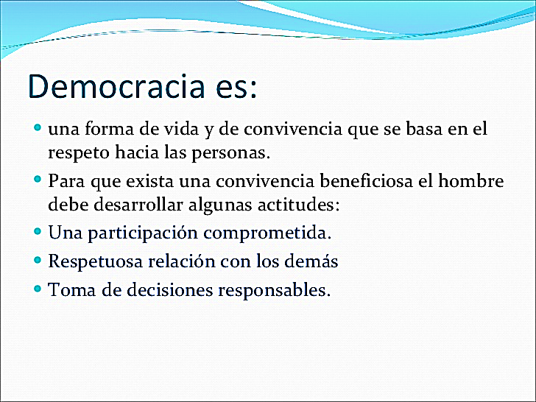**Perfil del estudiante:** Es gestor de su propio aprendizaje. Conserva y práctica valores espirituales, cívicos éticos y morales. Valora el trabajo intelectual, social y productivo como medio de desarrollo humano. Es un ser gestor activo de su propio aprendizaje, quien toma la iniciativa en su educación, buscando, experimentando y utilizando recursos que le faciliten su desarrollo, personal, académico e integral. Enfocándose en el conocimiento en conjunto con la formación de integra y practica de valores espirituales, cívicos, éticos y morales que forjan su carácter y su entorno.

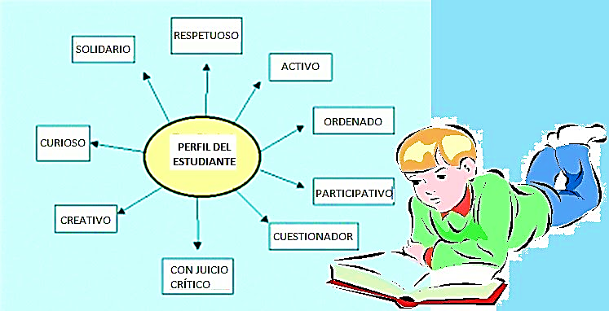

FIESTAS PATRIAS:
Las fiestas patrias son conmemoraciones
o celebraciones que un paÃ­s celebra por
un logro en especial como...

**MARCO LEGAL**

* **Ley general de educación Nº 115 del 8 de febrero de 1.994**
* **Resolución número 01600 del 08 de marzo de 1.994** Proyecto de Educación para la democracia.
* **Constitución Política de Colombia.**

**TALLER Nº 1**

**TEMA: El gobierno estudiantil**

**OBJETIVO**: Concientizar a los estudiantes acerca de la importancia que tiene la conformación del gobierno estudiantil en la comunidad educativa.

**ACTIVIDADES PEDAGÓGICAS**

1. **Organización del gobierno estudiantil:**Información por parte del profesor sobre el proceso de elección del gobierno estudiantil, conformación de partidos (cada grupo le asigna un nombre a su partido, por ejemplo: Alianza por la Escuela) y selección del candidato, elaboración de propaganda de cada candidato. Se puede llevar a cabo un ejemplo rápido de como se establecerá la dinámica democrática para mayor comprensión de todos los estudiantes.
2. **Mecanismos de participación democrática:** Elaborar carteleras y exponerlas ante el grupo.
3. **Realización de la Jornada electoral:**Por medio de una urna y los tarjetones, se organiza la votación por niveles educativos siempre respetando un orden a lo establecido.
4. **Programa del día:** Himno nacional, apertura de elecciones, instalación de la mesa, elecciones, cierre de votación, conteo de votos, anuncio por parte del docente quien es elegido como personero y contralor de cada sede.
5. **RECURSOS**

•        Hojas de block, marcadores, cartulina, pegante, tijeras, regla

•      Urna, tarjetones, mesa de votación.

•      Libros de consulta sobre democracia y valores

**EVALUACIÓN**

Comentar y para llegar a las posibles conclusiones en grupo sobre las fortalezas y debilidades del taller, en favor de ejecutar una retroalimentación y que este se encuentre en una mejorar continua.

**TALLER Nº 2**

**TEMA: El manual de convivencia**

**OBJETIVO: Conocer y aplicar el manual de convivencia fomentando la identidad institucional en los estudiantes.**

**ACTIVIDADES PEDAGÓGICAS**

**1. Saberes previos: Realizar una técnica de grupo (conversatorio y/o lluvia de ideas) sobre los siguientes temas:**

**-Normas      -Reglamento     -Leyes    -Constitución política**

**-Derechos y deberes            -Faltas     -correctivos**

**2. Conociendo el manual de convivencia de nuestro centro educativo formar grupos y analizar la siguiente lectura.**

**Cuento en favor de trabajar la convivencia**

Por [Prof. Leticia Méndez Rheineck](http://www.abc.com.py/autor/prof-leticia-mendez-rheineck-3043.html)

Había una vez un niño que tenía muy mal carácter. Un día su padre le dio una bolsa con clavos y le dijo que cada vez que perdiera la calma debería clavar un clavo en la cerca de atrás de la casa. ¿Quieres saber cómo continúa la historia?

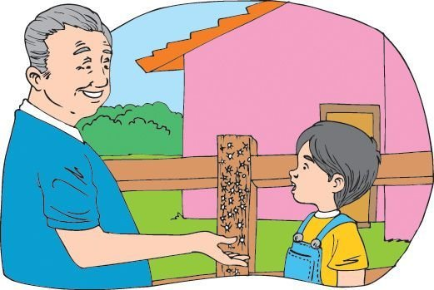

/ ABC Color

El primer día el niño clavó 37 clavos en la cerca...pero poco a poco fue calmándose porque descubrió que era mucho más fácil controlar su carácter que clavar los clavos en la cerca.

Finalmente llegó el día en el que el muchacho no perdió la calma para nada y se lo dijo a su padre, entonces el padre le sugirió que por cada día que controlara su carácter debería sacar un clavo de la cerca.

Los días pasaron y el joven pudo finalmente decirle a su padre que ya había sacado todos los clavos de la cerca...entonces el papá llevó de la mano a su hijo a la cerca de atrás.

─Mira hijo, has hecho bien, pero fíjate en todos los agujeros que quedaron en la cerca. Ya la cerca nunca será la misma de antes.

Cuando decimos o hacemos cosas con enojo, dejamos una cicatriz como este agujero en la cerca. Es como clavarle un cuchillo a alguien, aunque lo volvamos a sacar la herida ya está hecha.

Los amigos son verdaderos tesoros a quienes hay que valorar. Ellos te sonríen y te animan a mejorar. Te escuchan, comparten una palabra de aliento y siempre tienen su corazón abierto para recibirte.

Es así que este cuento nos enseña la importancia de saber cuidar a quienes queremos y nos rodean y si cometemos una falta debemos buscar la forma de pedir «perdón» para que esa amistad no se pierda.

¡La amistad entre las personas es un valor que hay que saber cultivar!

**Actividades**

**1.** Marca las alternativas adecuadas.

**a.** El problema del niño era:

. Su irresponsabilidad.

. Su maldad.

. Su mal carácter.

**b.** El niño aprendió la lección del padre:

. Clavando y sacando clavos.

. Pidiendo disculpas.

. Golpeando la cerca.

**c.** La intención del cuento es:

. Educar.

. Informar.

. Entretener.

**2.** Escribe 5 reglas para una mejor convivencia en la clase.

**a**.………………………………………………………………………………………………

**b**.………………………………………………………………………………………………

**c**.………………………………………………………………………………………………

**d**.………………………………………………………………………………………………

**e**……………………………………………………………………………………………….

**3. Elaborar una pequeña cartelera sobre los derechos y deberes estipulados en nuestro manual de convivencia.**

**RECURSOS:**

**•        Hojas de block, marcadores, cartulina, pegante, tijeras, regla**

**•        Manual de convivencia de nuestra institución**

**•        Libros de consulta sobre democracia y valores**

**EVALUACIÓN**: Comentar y para llegar a las posibles conclusiones en grupo sobre las fortalezas y debilidades del taller, en favor de ejecutar una retroalimentación y que este se encuentre en una mejorar continua.

**TALLER Nº 3**

**TEMA:**Perfil y valores de nuestros estudiantes

**OBJETIVO:**Conocer y vivenciar el perfil y los valores del estudiante

**ACTIVIDADES PEDAGÓGICAS**

**1. Saberes previos:** a partir de los conocimientos que cada estudiante posee, elaborar un acróstico con las palabras: respeto, obediencia, tolerancia, responsabilidad y amabilidad.

**2. Lectura del perfil del estudiante:**el docente hace lectura del perfil del estudiante, explica y aclara dudas. Los estudiantes deben elaborar dibujos que representen el contenido de la lectura.

**3. Apropiándonos de nuestro perfil**: formar grupos de trabajo para completar el siguiente cuadro:

|  |  |  |  |
| --- | --- | --- | --- |
| **PERFIL** | **VALORES** | **DERECHOS** | **DEBERES** |
| **PERSONAL** | **Ejemplo; Escribir los valores que debo practicar para lograr mi formación en el aspecto personal.** | **Ejemplo: escribir los derechos que tengo en el ámbito personal.** | **Ejemplo: escribir los deberes que debo cumplir en la institución y fuera de ella.** |
| **ACADÉMICO** |  |  |  |
| **INSTITUCIONAL** |  |  |  |
| **COMUNITARIO** |  |  |  |
| **ESPIRITUAL** |  |  |  |
| **FAMILIAR** |  |  |  |

**RECURSOS:**

**•**        Hojas de block, marcadores, esferos, colores, cuadernos

**                        •**        Lectura del perfil del estudiante.

**EVALUACIÓN**

Comentar y para llegar a las posibles conclusiones en grupo sobre las fortalezas y debilidades del taller, en favor de ejecutar una retroalimentación y que este se encuentre en una mejorar continua.

**TALLER Nº 4**

**TEMA:**Fechas patrias

**OBJETIVO:**Resaltar la importancia de la conmemoración de las fechas patrias de nuestro país.

**ACTIVIDADES PEDAGÓGICAS**

1. **Saberes previos**: ¿cuáles son las fiestas patrias que se celebra en Colombia durante el año?

2. **Celebrando nuestras fechas patrias**: Para las siguientes fechas patrias: el 20 de julio, el 7 de agosto, el 12 de octubre y el 11de noviembre, se preparará una izada de bandera que contenga:

-Los himnos (Colombia, Norte de Santander y Abrego)

-Lectura alusiva a la fiesta patria

-Preparar un juego o dinámica para interiorizar la lectura

-Elaborar carteleras sobre la celebración respectiva

-Organizar un acto cultural (bailes, cantos, coplas, dramatizados…)

**RECURSOS:**

•        Hojas de block, marcadores, cartulina, esferos, colores, cuadernos, revistas

•        Lecturas sobre las fechas patrias y libros de consulta

•        Himnos, grabadora, video beam.

**EVALUACIÓN**

Comentar y para llegar a las posibles conclusiones en grupo sobre las fortalezas y debilidades del taller, en favor de ejecutar una retroalimentación y que este se encuentre en una mejorar continua.

